Polarlichter in der Schule simulieren: Aufbauanleitung
In den meisten Schulen werden zum Bau dieser Apparatur nur geringe Investitionen nötig sein, da die meisten, bzw. alle nötigen Materialien in naturwissenschaftlichen Schullaboren vorhanden sind (Tabelle 1). Der Aufbau sollte je nach Vorbereitungsaufwand ca. 1-10 Stunden in Anspruch nehmen.

Materialien
Abbildung 1 zeigt den grundlegenden Aufbau des Experiments für Aufgabe 1; Tabelle 2 zeigt die Variationen für jede Aufgabe. Die wichtigsten Komponenten sind:
- Eine magnetische Kugel, die die Erde, die Sonne oder einen anderen Stern darstellt (Abbildung 1B)
- Eine zweite Elektrode (entweder einen einfachen Draht oder eine zweite magnetische Kugel; Abbildung 1F)
- Eine Vakuumplatte mit elektrischen Anschlüssen (Abbildung 1G)
- Eine Vakuumkammer (Abbildung 1E)
- Eine Vakuumpumpe (Abbildung 1D)
- Ein Hochspannungsnetzgerät (Abbildung 1H).
Tabelle 1 beinhaltet eine vollständige Liste der Materialien und Preise.
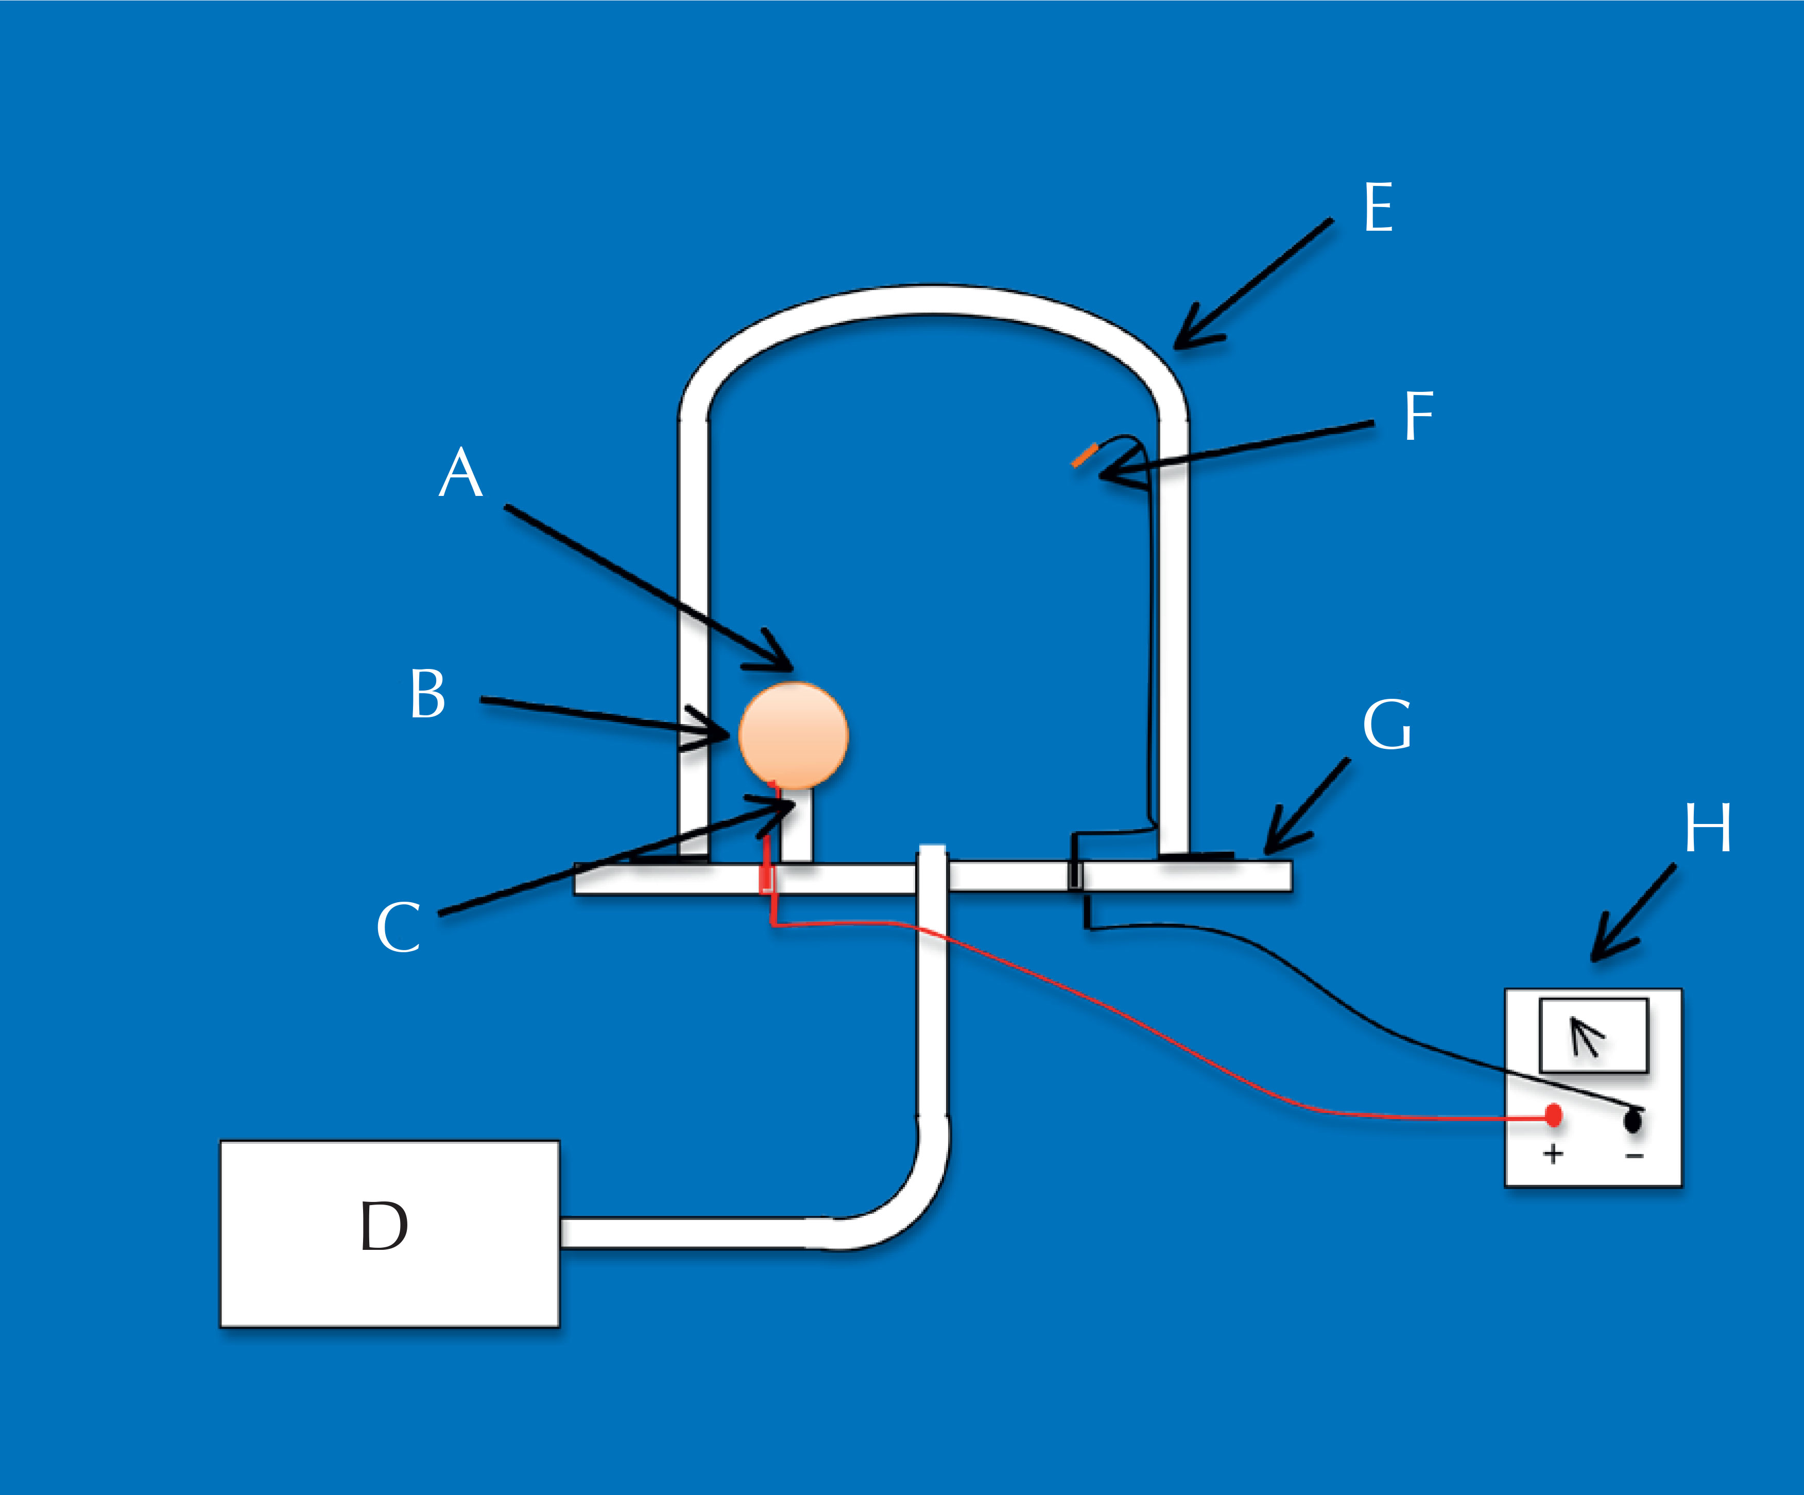
Abbildung 1: Aufbau des Experiments für Aufgabe 1. In der Vakuumkammer (E) liegt die Kugel (B) auf einer Plastikauflage. Ein Magnet befindet sich in der Kugel die eine der beiden Elektroden darstellt und eine zweite Elektrode (F) hängt von der Oberseite der Vakuumkammer herab. A: Nordpol des Magnets; C: Südpol des Magnets, D: Vakuumpumpe; G: Vakuumplatte; H: Hochspannungsnetzgerät.
Bild mit freundlicher Genehmigung von Philippe Jeanjacquot.
Die Kugel selbst muss nicht magnetisch sein, aber sie sollte hohl sein, sodass ein Magnet hineingelegt werden kann und sie sollte leitfähig sein. Für Aufgaben 3 und 4 wird eine zweite Kugel benötigt, die die Sonne darstellt. Idealerweise sollte diese zweite Kugel größer sein und mit einem stärkeren Magneten bestückt werden.
Zum Beispiel:
- Eine Christbaumkugel, bemalt mit stromleitender Farbe (10€ für die Kugel, 30€ für die Farbe)
Dies ist die einfachste und preisgünstigste Möglichkeit.
- Eine hohle Messingkugel für Geländer (Kosten variieren)
- Eine maßgefertigte, hohle Messingkugel (ca. 300€)
Die einfache Elektrode, die in Aufgaben 1-3 benutzt wird, kann z.B. ein leitfähiger Nagel (z.B. aus Eisen oder Messing), oder das Ende des an die Stromquelle angeschlossenen Kabels sein.
Die Vakuumpumpe und die Vakuumkammer werden benutzt um die dünne Luft in der oberen Atmosphäre nachzubilden. Um eindrucksvolle Polarlichter zu sehen, werden Drücke von weniger als 10 Pascal, und dazu gute und recht neue primäre Vakuumpumpen benötigt.
Wir haben ein Hochspannungsnetzgeräte benutzt, das eine Spannung von 0-6 kV und einen Strom von 3,5 mA liefert. 800 V und wenige mA sind jedoch für das Experiment ausreichend, sodass auch z.B. Hochspannungsnetzgeräte von Elektronenbeamern benutzt werden können.

Teil | Stückpreis  (€) | Kommentare
Eine primäre Vakuumpumpe | 500
Vakuumkammer (Volumen ca. 30 l) | 200
Vakuumplatte mit elektrischen Anschlüssen, mit Kabeln um sie an das Netzteil anzuschließen | 200
Netzgerät (800 V, 3 mA) | 300
Eine oder zwei Kugeln | 10-300 (siehe unten beschriebene Möglichkeiten) | Für Aufgaben 1-3 wird eine Kugel benötigt; für Aufgabe 4 zwei Kugeln.
Eine oder zwei starke Dauermagneten, die klein genug sind um in die Kugel(n) zu passen | 5 | Nur nötig, wenn die Kugel nicht magnetisch ist; für Aufgaben 1-3 wird ein Magnet benötigt; für Aufgabe 4 zwei Magneten.
Ein oder zwei Auflagen: wir haben einen Küchentrichter aus Plastik benutzt, von dem der Trichterhals abgeschnitten wurde | 5 | Für Aufgaben 1-3 wird eine Auflage benötigt; für Aufgabe 4 zwei.
Zwei Kabel um die Elektroden an die Vakuumplatte anzuschließen | 5
Wiederverwendbarer Klebstoff (z.B. Blu-Tack®) oder Klebeband | 5
Elektrisch leitfähige Farbe (optional) | 30 | Nur nötig, wenn nicht-metallische Kugeln (z.B. Christbaumkugeln) verwendet werden
Tabelle 1: Benötigte Materialien; die Preise für die Produkte in Frankreich sind näherungsweise angegeben.

Prozedur
Für Aufgabe 1 diesen Anleitungen folgen. Für Aufgaben 2-4 bitte die Variationen in Tabelle 2 beachten.
Sicherheitshinweis: Vor Beginn bitte prüfen, dass die Isolierung der Kabel unbeschädigt ist. Dies ist sowohl aus Sicherheitsgründen, als auch für gute Resultate notwendig.
- Sofern keine maßgefertigte magnetische Kugel verwendet wird, muss die Kugel zunächst magnetisiert werden. Hierzu wird der Magnet mit Klebstoff (z.B. Blu Tack) an der Innenseite der Kugel angebracht.
- Die Ausrichtung des Magneten notieren.
- Den Hals des Plastiktrichters abschneiden, um eine Auflage für die Kugel herzustellen.
- Die Auflage auf die Vakuumplatte legen.
- Die Kugel so auf die Plastikauflage setzen, dass der Nordpol zuoberst liegt.
- Mit zwei Kabeln die Vakuumplatte an den positiven und negativen Pol des Netzgerätes anschließen.
- Mit zwei Kabeln die Vakuumplatte an den positiven und negativen Pol des Netzgerätes anschließen.
- Das letzte Kabel an den negativen Pol der Vakuumplatte anbringen, dann mit Klebeband oder Blu Tack das Kabel an der Innenwand der Vakuumkammer befestigen, sodass das Ende von kurz unter der Kammerdecke, gegenüber der Magnetkugel hinabhängt (siehe Abbildung 1). Siehe Tabelle 2 für die Variationen für Aufgaben 2-4 (z.B. eine zweite Magnetkugel).
- Netzgerät und Vakuumpumpe anschalten. Nach 5-15 Minuten, wenn der Druck niedrig genug ist, erscheint das Polarlicht.
Um ein besonders intensives Polarlicht zu sehen, alle Vorhänge schließen und Licht löschen.
Aufgabe | Anode | Kathode | Kommentar
1) Ein Polarlicht und den Val-Allen-Gürtel simulieren | Magnetische Kugel (Erde) | Einfache Elektrode (Sonne)
2) Die Lorentzkraft veranschaulichen | Einfache Elektrode | Magnetische Kugel (Stern) | Die Anode repräsentiert keinen besonderen Himmelskörper.
3) Ein Polarlicht auf der Sonne herstellen | Einfache Elektrode | Stark magnetisierte Kugel (Sonne) | Wieder stellt die Anode keinen besonderen Himmelskörper dar.
4) Sonne und Erde gleichzeitig simulieren | Magnetische Kugel (Erde) | Stark magnetisierte Kugel (Sonne)
Tabelle 2: Der Aufbau für Aufgaben 1-4

Bezugsquellen
Im Folgenden sind Beispiele für Bezugsquellen für einige Bauteile genannt.
Starke Dauermagneten können bei Supermagnete bestellt werden: www.supermagnete.fr
Netzgeräte und leitfähige Farbe können bei Conrad bestellt werden: www.conrad.fr (Produkt-Nr. 085192-62 und 813893-62)
Vakuumkammern, Vakuumplatten und Vakuumpumpen können bei Jeulin bestellt werden: www.jeulin.fr (Produkt-Nr. 71301584, 25104684 und 70106284)

